Настройки автоматического получения ip в Windows Vista.
После регистрации в личном кабинете, если Ваш адрес не получен автоматически, необходимо перевести настройки на автоматическое получение ip в свойствах сетевой карты вручную, процесс этот заключается в следующем:
- Открываем панель управления Пуск-> Панель Управления-> Центр управления сетями и общим доступом-> Управление сетевыми подключениями (слева в столбце)
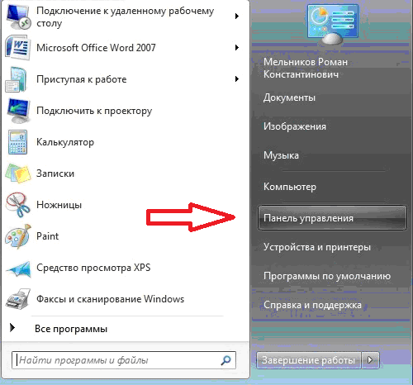

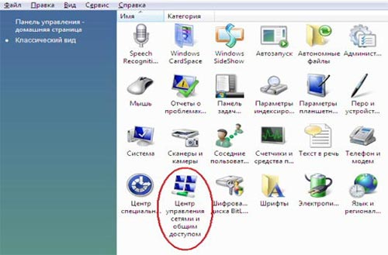
- В появившемся окне сетевых настроек выбираем подключение по локальной сети, вызываем свойства
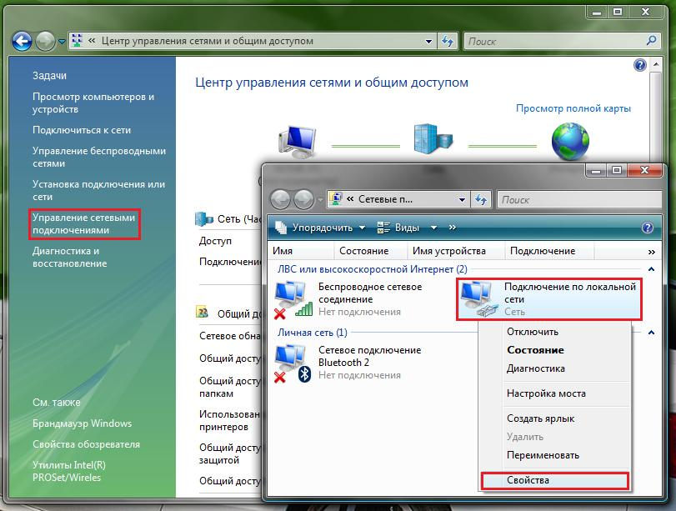
- В появившихся свойствах подключения выбираем Протокол Интернета версии 4 (TCP/IPv4) и снова жмем кнопку свойства.
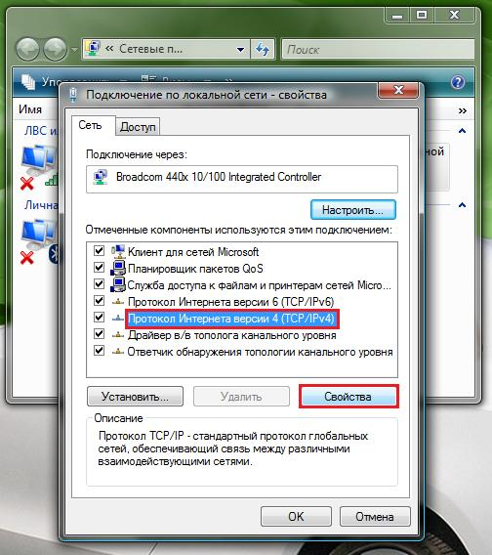
- В этом окошке ставим маркер напротив пункта «Получить IP-адрес автоматически» и «Получить адрес DNS-сервера автоматически»
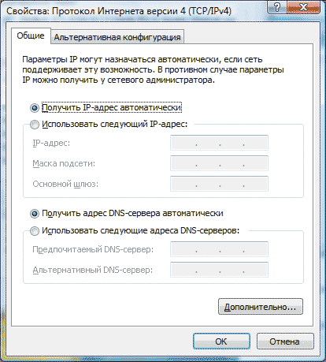
- После того как маркеры выбраны, жмем кнопку Ок применяем параметры, на этом изменения настроек для получения ip автоматически закончено.

